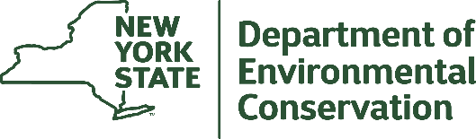

**Dónde encontrar información**

Acceda a los documentos del proyecto a través del localizador DECinfo y en los siguientes lugares:

<https://www.dec.ny.gov/data/DecDocs/C203136/>

**Biblioteca Pública de Nueva York:**

**Sucursal de la biblioteca de West Farms**

2085 Honeywell Avenue

Bronx, NY 10406

718-367-5376

**Junta Comunitaria N.°** **6 del Bronx**

1932 Arthur Avenue, Room 403-A

Bronx, NY 10457

718-6579-6990

**Con quién comunicarse**

Los comentarios y las preguntas son siempre bienvenidos y deben enviarse de la siguiente manera:

**Preguntas relacionadas con el proyecto**

Michael MacCabe, PE

NYSDEC

625 Broadway, 12th Floor

Albany, NY 12233-7016

518-402-9687

[michael.maccabe@dec.ny.gov](mailto:dana.mecomber@dec.ny.gov)

**Preguntas de salud relacionadas con el proyecto**

Stephen Lawrence

NYSDOH

Oficina de Investigación de Exposición Ambiental

Empire State Plaza, Corning Tower

Albany, NY 12237

518-402-0450

[beei@health.ny.gov](mailto:beei@health.ny.gov)

**Para obtener más información sobre el Programa de Limpieza de Sitios Contaminados de Nueva York, visite:**

[www.dec.ny.gov/chemical/8450.html](https://www.dec.ny.gov/chemical/8450.html)

**FICHA TÉCNICA** **Lambert Houses Parcel 5**

**Programa de Limpieza** **2080 y 2082 Boston Road**

**de Sitios Contaminados** **Bronx, condado del Bronx**

**N.º del sitio: C203136**

**Enero de 2024 Región 2 del NYSDEC**

**El NYSDEC certifica los requisitos de limpieza logrados en el sitio contaminado**

En virtud del Programa de Limpieza de Sitios Contaminados del estado de Nueva York, el Departamento de Conservación Medioambiental del Estado de Nueva York (NYSDEC, New York State Department of Environmental Conservation) determinó que se cumplieron o se cumplirán los requisitos de limpieza para hacer frente a la contaminación relacionada con el sitio Lambert Houses parcela 5 (el "sitio") ubicado en 2080 y 2082 Boston Road, Bronx, condado del Bronx. Consulte el mapa para conocer la ubicación del sitio.

2080 Boston Road Associates II, LLC, 2080 Boston Road Associates, LLC, 2080 Boston Road Housing Development Fund Corporation, Boston Tremont Apartments LLC, Boston Tremont Housing Development Fund Corporation (los "solicitantes"), con la supervisión del Departamento de Conservación Medioambiental del Estado de Nueva York (NYSDEC), llevaron a cabo las actividades de limpieza. El NYSDEC aprobó un informe final de ingeniería (Final Engineering Report, FER) y emitió un certificado de finalización (Certificate of Completion, COC) para el sitio.

* Acceda al FER, aviso de COC y otros documentos del proyecto en línea a través del localizador DECinfo: <https://www.dec.ny.gov/data/DecDocs/C203136/>
* Los documentos también están disponibles en los puntos indicados a la izquierda, bajo el título Dónde encontrar información.

**Finalización del proyecto:** Las siguientes actividades se completaron para alcanzar los objetivos relacionados con las medidas correctivas:

* Se excavaron aproximadamente 33 000 toneladas de tierra y relleno no peligrosos, que se desecharon fuera del sitio. Se introdujo relleno limpio para reemplazar el suelo excavado y establecer los grados de diseño en el sitio.
* Vía 1: una porción de 0,295 acres del sitio, en la esquina noroeste, obtuvo una medida correctiva de uso no restringido en la vía 1 mediante la excavación de todo el suelo que superaba los objetivos de limpieza del suelo de uso no restringido.
  + Se recolectaron y analizaron muestras de suelo de confirmación para evaluar la efectividad de la medida correctiva.
* Vía 4: en los 1,35 acres restantes del sitio se consiguió un uso residencial restringido de la vía 4 mediante la excavación de todo el suelo en los 2 pies superiores del sitio y hasta 6 pies por debajo del nivel del suelo en los puntos críticos.
  + Se recolectaron y analizaron muestras de suelo del punto de finalización para evaluar la efectividad de la medida correctiva.
  + El nuevo desarrollo mantendrá una cubierta del sitio, que consiste en las estructuras (edificios, pavimento, aceras) que comprenden el desarrollo del sitio y una cubierta de suelo limpio de 2 pies en áreas ajardinadas. La cubierta del suelo se colocó sobre una capa de demarcación, con seis pulgadas de suelo en la parte superior, con calidad suficiente para mantener una capa de vegetación.
  + Se desarrolló un plan de gestión del sitio (Site Management Plan, SMP) para el manejo a largo plazo de la contaminación remanente, tal como exige la servidumbre medioambiental, incluidos los planes de controles institucionales y de ingeniería (Institutional and Engineering Controls, IC/EC) y elaboración de informes.
  + Se registró una servidumbre medioambiental para controlar el uso de la tierra y evitar la futura exposición a cualquier agente contaminante que quede en el sitio.

**Informe final de ingeniería aprobado:** El NYSDEC ha aprobado el FER, el cual:

1. Describe las actividades de limpieza completadas.
2. Certifica que los requisitos de limpieza se han cumplido o se cumplirán para el sitio.
3. Describe los controles institucionales de ingeniería que se utilizarán. Un *control institucional* es una restricción no física del uso del sitio, como una restricción de escritura, cuando la contaminación que queda después de la acción de limpieza hace que el sitio sea adecuado para algunos usos, pero no para todos. Un *control de ingeniería* es una barrera física o un método para controlar la contaminación, como una tapa o una barrera de vapor.
4. Certifica que el NYSDEC aprobó un plan de gestión del sitio para cualquier control de ingeniería utilizado en el sitio.

Se implementaron los siguientes controles institucionales en la parte del sitio correspondiente a la vía 4:

* Plan de gestión del sitio
* Restricción de uso de aguas subterráneas
* Restricción de uso del terreno
* Servidumbre medioambiental

Se implementaron los siguientes controles de ingeniería en la parte del sitio correspondiente a la vía 4:

* Sistema de cubierta

**Próximos pasos:** Con la recepción de un COC, los solicitantes son elegibles para reurbanizar el sitio. Además, los solicitantes tendrán derecho a créditos fiscales para compensar una parte de los costos por realizar actividades de limpieza y para la reconstrucción del sitio. Un COC puede modificarse o revocarse si, por ejemplo, no se cumplen los términos de la orden o del acuerdo con el NYSDEC.

**Descripción del lugar:** El sitio de 1,76 acres está ubicado en el vecindario West Farms del Bronx. El terreno limita al norte con East 180th Street, al oeste con Boston Road, al este con el río Bronx y al sur con apartamentos residenciales y East 179th Street.

Históricamente, el sitio se utilizó para diversas actividades comerciales y manufactureras, incluidas tintorerías, una fábrica de tapetes, una casa de bencina (destilado de petróleo), un fabricante de puertas y marcos de metal, un taller de reparación de vehículos motorizados con almacenamiento de gasolina, y reparación y restauración de muebles. Más recientemente, el sitio albergó el complejo de apartamentos Lambert Houses con un estacionamiento. En la actualidad, se está remodelando como nueva estructura de viviendas asequibles con garaje independiente.

Se ofrecen más detalles sobre el sitio, incluidos resúmenes de evaluaciones medioambientales y sanitarias, en la base de datos de saneamiento de sitios medioambientales del NYSDEC (introduzca el número de identificación del sitio: C203136):

<https://www.dec.ny.gov/cfmx/extapps/derexternal/index.cfm?pageid=3>

**Programa de limpieza de sitios contaminados:** el Programa de limpieza de sitios contaminados (BCP) de la ciudad de Nueva York promueve la limpieza voluntaria de propiedades contaminadas conocidas como "sitios contaminados", a fin de que puedan tener otros usos y sea posible construir en ellas. Estos usos incluyen, entre otros, la recreación y la construcción de viviendas y de negocios. Se considera sitio contaminado a todo bien inmueble en el que haya un contaminante en niveles que superen los objetivos de limpieza del suelo u otras normas, criterios o pautas ambientales o de salud adoptadas por el NYSDEC, que estén vigentes en función del uso razonable previsto de la propiedad, de conformidad con las reglamentaciones vigentes.

Para obtener más información sobre el BCP, visite la siguiente página web:

<https://www.dec.ny.gov/chemical/8450.html>

***Lo invitamos a que comparta esta ficha técnica con vecinos e inquilinos, o a que la coloque en un área visible en su edificio para que otras personas puedan verla.***

**Manténgase al día con las publicaciones del DEC**

Regístrese para recibir actualizaciones del sitio por correo electrónico:

[www.dec.ny.gov/chemical/61092.html](https://www.dec.ny.gov/chemical/61092.html)

Aviso: Desestime esta información si ya se registró y recibió esta ficha técnica en formato electrónico.

**Buscador de información del DEC**

Mapa interactivo para acceder a los documentos del DEC y

a los datos públicos sobre la calidad ambiental de sitios específicos:<https://www.dec.ny.gov/pubs/109457.html>

**Ubicación del sitio**

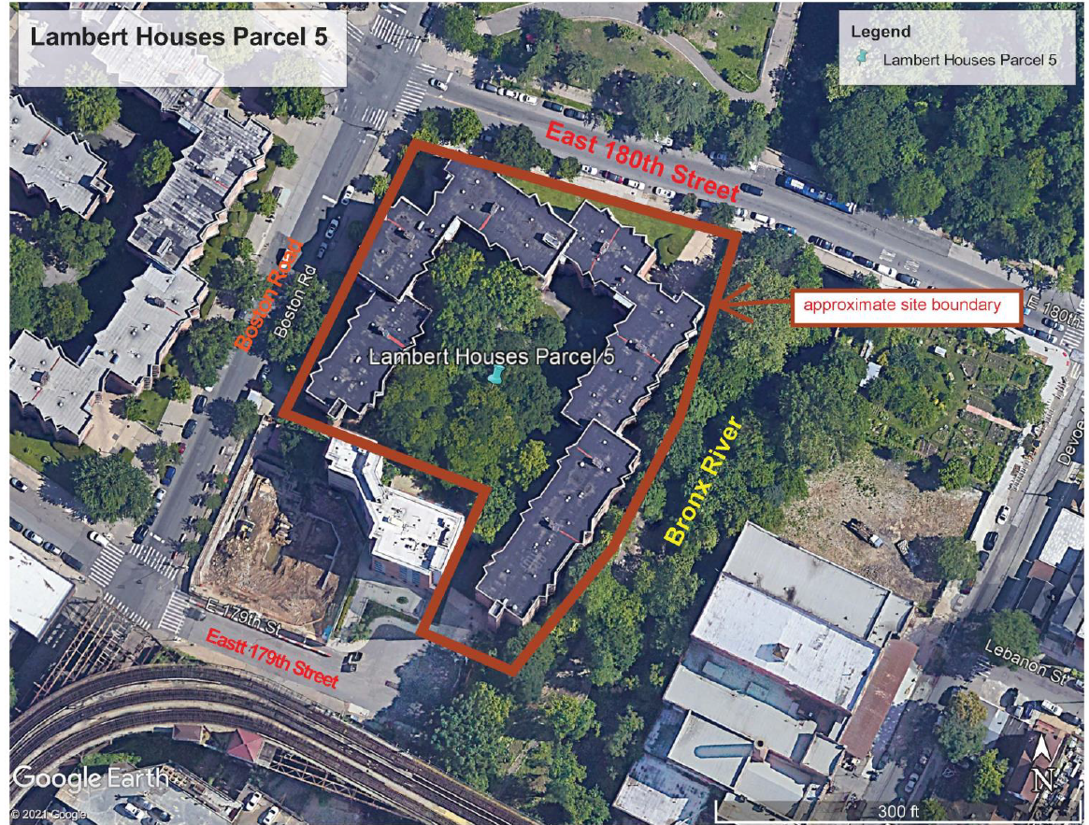

|  |  |  |
| --- | --- | --- |
|  | |  |
| **Kathy Hochul**, Governor | **Basil Seggos**, Commissioner **www.dec.ny.gov** | | |
| **Translation Available. Don’t see your language? Ask!** | | |
| **English** | To have this document translated into a language you can understand, contact the person below. There is no charge for the translation. | |
| **Español**  **Spanish** | Si necesita la traducción de este documento a un idioma que pueda entender, comuníquese con la persona indicada abajo. La traducción es gratis. | |
| [**简**](http://en.wiktionary.org/wiki/%E7%AE%80)[**体**](http://en.wiktionary.org/wiki/%E4%BD%93)[**字**](http://en.wiktionary.org/wiki/%E5%AD%97)  **Simplified Chinese** | 如需將此文件翻譯成您能理解的語言版本，請聯絡下方人員。本次翻譯不收取費用。 | |
| **Русский**  **Russian** | Чтобы получить перевод этого документа на понятный вам язык, свяжитесь с представителем, данные которого указаны ниже. Плата за эту услугу не взимается. | |
| **אידיש**  **Yiddish** | צו האבן די דאקומענט איבערגעטייטשט אין א שפראך וואס איר קענט פארשטיין, פארבינדט זיך מיט די פערזאן אונטן. די איבערטייטשונג איז פריי פון אפצאל. | |
| **বাঙালি**  **Bengali** | এই নথিটি আপনি বুঝতে পারেন এমন একটি ভাষায় অনুবাদ করতে, নিম্নলিখিত ব্যক্তির সাথে যোগাযোগ করুন৷ অনুবাদের জন্য কোন চার্জ দিতে হবে না। | |
| **한국어**  **Korean** | 이 언어를 본인이 이해할 수 있는 언어로 받아보려면 아래 담당자에게 문의하십시오. 번역료는 없습니다. | |
| **Kreyòl Ayisyen**  **Haitian Creole** | Pou yo ka tradwi dokiman sa nan yon lang ou ka konprann, kontakte moun ki anba a. Ou p’ap peye anyen pou tradiksyon an. | |
| **Italiano**  **Italian** | Per ottenere la traduzione di questo documento in un’altra lingua, contatti la persona indicata qui di seguito. La traduzione è gratuita. | |
| **العربية**  **Arabic** | لترجمة هذا المستند إلى لغة يمكنك فهمها، تواصل مع الشخص أدناه. لا يتم تطبيق رسوم مقابل الترجمة. | |
| **Jęzky Polski**  **Polish** | Aby uzyskać tłumaczenie tego dokumentu na język, który jest dla Ciebie zrozumiały, skontaktuj się z poniższą osobą. Za tłumaczenie nie jest pobierana żadna opłata. | |
| **Contact: Michael MacCabe, 518-402-9687, michael.maccabe@dec.ny.gov** | | |